Сценарий внеклассного мероприятия **«Кубань моя – край хлебов и песен»**

***Мартынова Сюзанна Кареновна,***

***учитель музыки, МХК и ОПК***

***МОУ СОШ №20 г. Армавира***

**Цель:** привитие учащимся любви к малой родине, ее истории, природе, культуре и песенному творчеству.

**Задачи:** 1) воспитание уважения к народным традициям и культуре;

2) изучение и исполнение казачьих кубанских песен.

**Учитель:**

Необъятны просторы нашей великой Родины – России! Велика и красива Россия. В ее наряде есть жемчужина, которая зовется Кубанью. Это целое государство с пятимиллионным населением. Два теплых моря омывают его границы: Черное и Азовское. Здесь плодороднейшие поля и уникальные леса, отроги гор Северного Кавказа, богатые рыбой реки, озера и лиманы.

Столетиями летят над краем, над кубанскими хуторами и станицами прекрасные народные песни. Они, как бессмертные души наших славных пращуров, живут среди нас, напоминая, что **вечность – это память народная**. **Народные песни – это река времени**. Река полноводная, могучая, своей духовностью питающая наши души, нашу добрую память. А у того человека, который забывает о песне, душа чахнет, сердце черствеет.

Кубань - песенный край. Здесь, на южных рубежах великой державы, рядом с адыгским и татарским народами, обрели свою новую Родину два славянских народа: русский и украинский. Словно две полноводные реки, на кубанской земле русская и украинская культуры, влившись одна в другую, через века явили миру культуру Кубани, кубанский диалект и кубанскую народную песню. (Звучит «Гимн Краснодарского края»)

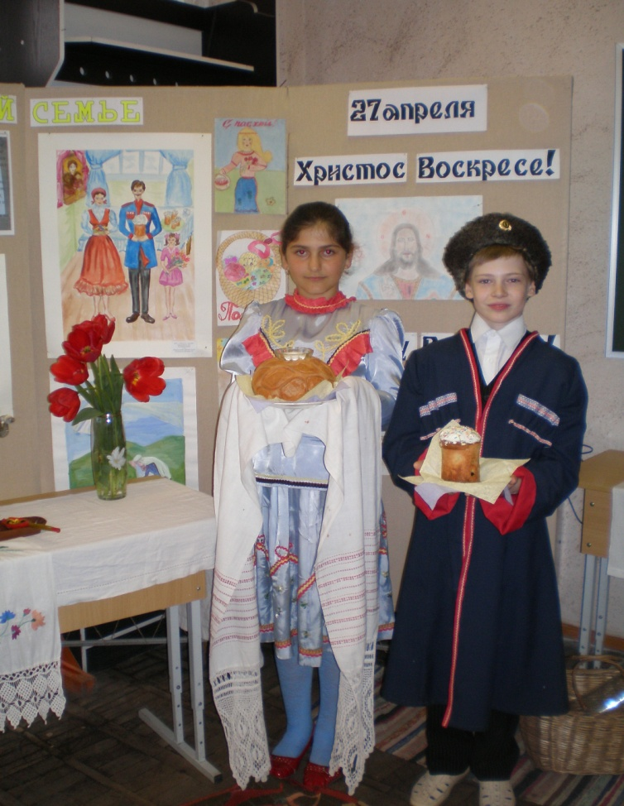(История создания гимна).

**1-й ученик:**

«Кубань – земля такая:

От хлеба золотая

Степная сторона.

Гостей она встречает,

И песни запевает,

И души открывает

Прозрачную до дна.

Казачка огневая

Красива, молода,

Кубань – земля такая:

Однажды приласкает –

Полюбишь навсегда!

**2-й ученик:**

По песням и танцам узнаешь

кубанцев,

Светла их большая судьба.

И нету красивее края России,

Чем наша родная Кубань.

**3-й ученик**:

Родимый край, простор полей, полей безбрежных,

Хлеба стеной кругом – куда ни глянь.

Мы эту землю преданно и нежно

Зовем певучим именем Кубань!

**4-й ученик:**

Кипучие будни, хорошие люди.

Здесь небо, как синяя ткань.

Здесь дышится легче и любится крепче –

И все это наша Кубань.

**1-й ведущий**:

Мы – потомки тех славных казаков, которые начинали три века назад обживать кубанские земли, тоже любим на досуге вспоминать хорошие песни. Недаром за народной песней закрепилось точное определение, что она **душа народа.** Испокон веков человек обращался к песне и в горе, и в радости.

**5-й ученик:**

Эх, Кубань ты, неоглядная,

Золотых хлебов простор.

Ветерка струя прохладная

Потянула с дальних гор.

Ветерок погнал над нивами

В синем небе облака.

Над землею с переливами

Льется песня казака.

(Звучит песня «Как при лужку» в исполнении группы учащихся 2а класса).

**1-й ведущий:**

Песня – это бесценное богатство народа. По ее историческим и походным образцам можно представить историю страны, региона, народа. По семейно-бытовым и лирическим песням, а также по песням шуточного и плясового характера можно познать быт людей, их обычаи. Познакомимся с одной из песен **линейных казаков** «Солдатушки, бравы ребятушки», любимой песней А.Суворова; но, несколько слов из истории. Линейными стали называть донских казаков и всех тех выходцев из России, которые служили на кубанской земле или позже переселились сюда на постоянное место жительства. А песни этих русских людей стали называться песнями линейных казаков.

(В исполнении ансамбля «Ассоль» звучит историческая песня «Солдатушки, бравы ребятушки»).

**2-й ведущий:**

Песня – это один из видов народного или профессионального музыкально-поэтического творчества и исполнительства, в котором находят отражение и оценку наиболее яркие, интересные и значительные события и факты истории народа и государства, их прошлого и настоящего, воспеваются народные герои и подвиги, традиции и обычаи, отношения людей к ним и друг другу, раскрываются различные стороны их жизни и быта.

Песни различаются по жанрам, складу, формам исполнения, сферам бытования и т. д. И потому бывают песни бытовые, лирические и гимнические, одноголосные и многоголосные, сольные и хоровые, песни с сопровождением и без него, для профессионалов и для массового исполнения и т. д.

Песни всюду с нами – от материнской колыбели и до смертного часа.

(Звучит песня «У реки, у Терека» в исполнении группы учащихся 2 б класса).

**2-й ведущий.**

В исторических песнях всю большую роль отводится простым людям. Со словом «казак» в песнях ассоциируются понятия верности долгу, дружбы, товарищества. Казаков ласково называют «казаченьки», «удалые молодцы». В целом, в казачьих песнях меньше, чем в других исторических песнях, реальных исторических фактов, больше поэтического вымысла и чувства.

Одной из таких песен является песня «По Дону гуляет казак молодой» (исполняет учитель и ансамбль «Ассоль»).

**1-й ведущий**:

Любопытными для потомков оказались впечатления о г. Краснодаре 40-х годов

19 века: «Обычаи в Екатеринодаре общие малороссам. На Масленую вместо блинов делают вареники: это любимое блюдо черноморца. В каждую субботу Великого поста около церкви, по приобщении Святого таинства, происходит объедение. Тут нещадно едят и сластены, и маковки, и бублики, и медяники, а сбитень льется рекою…

Во время пасхальной утрени зажигают четыре смоляных перетирка, по числу сторон храма. По четырем же сторонам стоят на холсте изображенные иконы, на них изображен Спаситель молящимся, несущим крест, распятым и наконец, воскресшим.

После выстрелов изо всех крепостных пушек начинается колокольный призыв к услышанию радостной песни: Христос воскресе!

Пасха у великороссиян делается из сыру, а здесь она из хлеба и называется кулебякою. На пасхе всегда стоит поросенок с красным яйцом в зубах. Под пасхою вы найдете несколько кусков сала, лакомого блюда казака…»

Однако вернемся к вареникам. Автор пишет, что это любимое блюдо черноморца. Так оно и было. Не случайно же из той самой старины к нам дошла веселая шуточная песня черноморских казаков «Варэнички».

(Звучит в исполнении Учителя).

**2-й ведущий:**

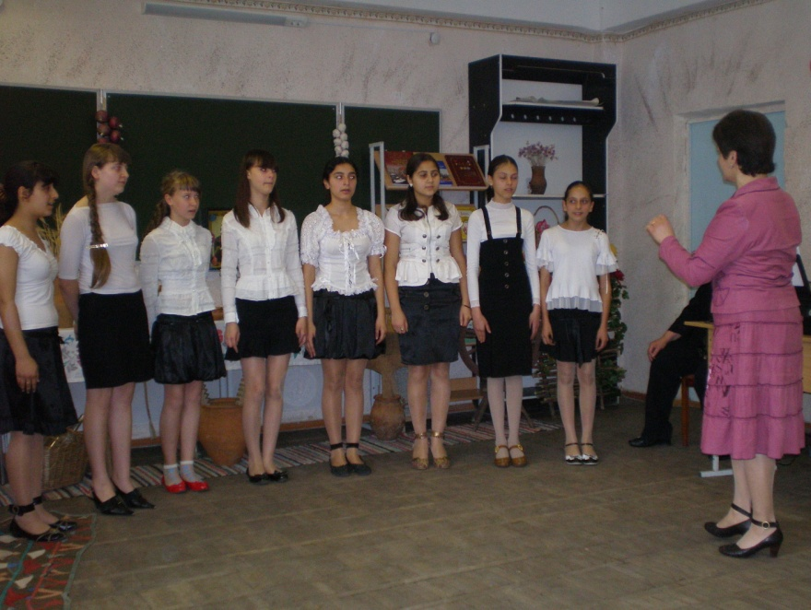На создание песни всегда влияла обстановка, окружающая природа, исторические условия. Казачья песня сложилась при других условиях, нежели русская. Составители ее – это «воровские люди», «вольница казацкая» - это люди, которые не мирились с «прикреплением к земле», где «ширь-простор».

Вот почему песня казака никогда не носит в себе «тоски, близкой к отчаянию», так часто слышимой в русской песне, вот почему она у казака и широка и раздольна, как «Волга-кормилица».Между казачьими есть песни и с грустными напевами, но это грусть не «северной песни», а «душа-раздумье».

(Звучит песня «Ах, ты, степь широкая» в исполнении ансамбля «Ассоль»).

**Учитель**:

А вот еще одна веселая лихая песня черноморских казаков «Распрягайте, хлопцы, кони» (ориг.). И как всегда бывает с хорошей песней – она не забывается новыми поколениями людей. Прослушайте ее в исполнении нашей солистки Марии Почикян и ансамбля «Ассоль» (звучит песня).

**1-й ведущий.**

В нашей стране люди разных поколений хорошо знают кинофильм «Кубанские казаки» и песню из этого кинофильма «Ой, цветет калина», давно ставшей народной. Музыку к этому кинофильму сочинил И. Дунаевский, а слова М. Исаковский. Дело в том, что работая в конце сороковых годов 20 века над музыкой к кинофильму «Кубанские казаки», Исаак Дунаевский решил «вплотную» познакомится с народными мелодиями Кубани. В библиотеке краевого центра его внимание привлекли сборники А. Д. Бигдая «Песни кубанских казаков». Дунаевскому приглянулась песня черноморских казаков «Ой, там за яром брала дивка льон». И он – великий мелодист, останавливает выбор на задушевной песне «Ой, там, за яром», взяв ее мелодическое зерно за основу прекрасной и волнующей песни «Ой, цветет калина» (звучит песня в исполнении всех участников мероприятия).

**5-й ученик:**

Кубань – это плодородные земли, целебные воды, ценные и полезные ископаемые, одетые в изумруд виноградники, бело-розовые сады – разве это не сказка?

Только здесь, на Кубани,

Пахнет степью вода,

Прикоснешься губами –

Не уйдешь никогда.

От земли этой милой,

Что дана нам судьбой,

Мне уйти не под силу,

Не расстаться с тобой!

(Звучит народная песня «Пчелочка златая»).

**6-ой ученик**:

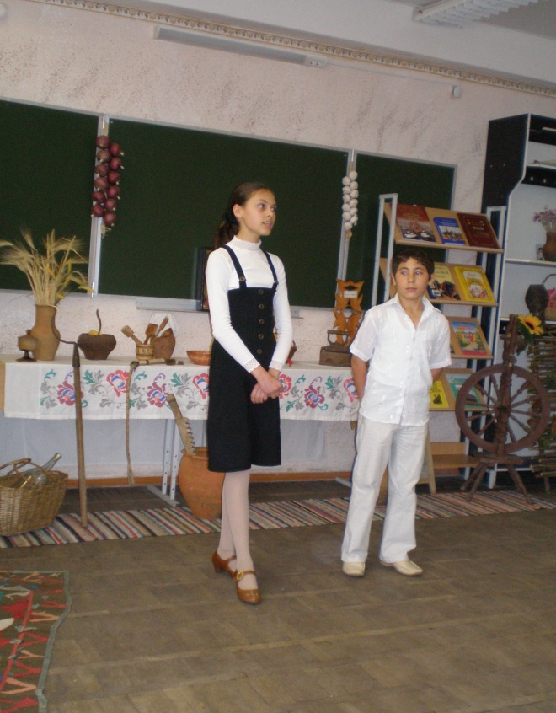Бесконечной чередой над Кубанью будут проплывать годы. Будут шуметь и колоситься щедрые хлебные нивы. Будут радоваться люди мирному небу, солнцу, теплому морю, нашим ласковым южным зорям. И всегда с людьми будут его песни – живые и мудрые свидетели своего времени.

Когда смирю свою натуру,

Пустого слова не скажу.

Из сердца звонкую бандуру

На грудь кургана положу.

Сойдутся ветры на кургане,

Весны и осени гонцы.

Напевы вольные Кубани

Перенесут во все концы.

(И. Ф. Варавва).

**Учитель:**

Не перечислить нам всех песен, появившихся на Кубани в разные времена. Время неумолимо двигается вперед, отчитывая дни, годы, века … И сколько бы ещё ни существовало на земле человечество, всем людям надо понять, что украшают наше земное бытие мирный труд и красивые добрые песни!

**Список используемой литературы.**

1. Варавва И. Ф. «Отцовская хата», сборник, Краснодарское книжное издательство, 1989г.
2. Захарченко В. «Народные песни Кубани». Краснодар «Советская Кубань», 1997г.
3. .«Казачьи песни». Песенник. Москва «Современная музыка», 2004г.
4. Литература Кубани. Хрестоматия для учащихся, том II, III. Краснодар, 1995г
5. Обойщиков К. А. «Кубань – земля такая», Краснодар, 2001г.
6. Петрусенко И. «Кубань в песне» Краснодар, 1998
7. Сборник русских народных песен. Москва «Советский композитор», 1987г.
8. «Советская Кубань», 1999г.